Фиг. 1. Водна повърхност на язовирите.

0
2000
4000
6000
8000
1
NUTS III
водна повърхност, хектари
Ямбол
Шумен
Хасково
Търговище
Стара Загора
София област
София
Смолян
Сливен
Силистра
Русе
Разград
Пловдив
Плевен
Перник
Пазарджик
Монтана
Ловеч
Кърджали
Кюстендил
Добрич
Габрово
Враца
Видин
Търново
Варна
Бургас
Благоевград

Фиг. 2. Приходи от рибарство, аквакултури и консервиране.

1700
1800
1900
2000
2100
2200
€
1
рибарство
аквакултури
консервиране

Фиг. 3. Износ на продукция от рибарство и аквакултури (в тонове).

0
10
20
30
40
50
60
1
%
САЩ
Канада
Великобритания
Холандия
Норвегия

Фиг. 4. Внос на замразена риба.

200
100
140
15
1300
1400
0
200
400
600
800
1000
1200
1400
1600
1
пъстърва във
вакуумна опаковка
филе от
пъстърва
шаран,
жив
пъстър толстолоб,
жив
цаца
рапана

Фиг. 5. Внос на замразено филе.

764
136
86
67
30
0
100
200
300
400
500
600
700
800
900
1
тонове
Аржентина
Норвегия
Германия
Испания
Холандия

Фиг. 6. Издадени разрешителни за любителски риболов.

0
20000
40000
60000
80000
100000
120000
1
разрешителни за
любителски риболов
2001
2002
2003
2004

Фиг. 7. Защитени зони.
0
2000
4000
6000
8000
1
защитени зони
хектари
о-в Ибиша
к-кс Ропотамо
местност Пода
ез. Вая
ез. Атансово
Поморийско езеро
о-в Белене
ез. Шабла
ез. Дуранкулак
ез. Сребърна

Фиг. 8. Консумация на риба.

0
1
2
3
4
5
1
година
консумация на риба, кг.
2004
2003
2002
2001
2000
1999
1998
1997
1996
1995
1994
1993
1992
1991
1990
1989
1988
1987
1986
1985
1980
Фиг. 9. Морски улов.

0
20000
40000
60000
80000
100000
1
година
тонове
2005
2004
2003
2002
2001
2000
1999
1998
1997
1996
1995
1994
1993
1992
1991
1990
1989
Фиг. 10. Морски улов по региони /2005/

0
50
100
150
200
250
300
350
400
450
500
1
брой
Варна
Бургас
Добрич
Монтана
Плевен
Русе
Силистра
Търново
Видин
Враца

Фиг. 11. Разпределение на българския рибарски флот по видове улов

7200
60
80
80
120
1100
350
20
50
8400
160
0
1000
2000
3000
4000
5000
6000
7000
8000
9000
1
цаца
хамсия
сафрид
дунавска херинга
попче
паламуд
лефер
калкан
черна мида
рапана
други
Фиг. 12. Улов в р. Дунав, 2005 г.

1.3
3.7
0.2
0.1
11.3
5.4
49.2
16.1
7.5
4.4
0.9
0
10
20
30
40
50
60
1
видове
тонове
чига
моруна
пъструга
руска есетра
щука
шаран
други шаранови.
растителноядни
видове
сом
бяла риба (сулка)
други видове

Фиг. 12а. Производство на аквакултури, 2005 г.

0
200
400
600
800
1000
1200
1400
1600
1800
1
тонове
шаран
други шаранови
дъгова пъстърва
есетрови
сом
черна мида
други видове

Фиг. 13. Риболов във вътрешността на страната, 2005 г.

16.29
2.28
9.31
716.4
561.86
277.62
40.8
27.51
11.79
0
100
200
300
400
500
600
700
800
1
видове
тонове
дъгова пъстърва
други пъстървови
щука
шаран
herbivorous spp.
други шаранови
сом
бяла риба (сулка)
руги видове

Фиг. 14. Риболовни плавателни съдове (дунавски регион).

55
70
230
270
82
233
186
0
50
100
150
200
250
300
1
рибарски регион, р. Дунав
риболовни плавателни
съдове, брой
Монтана
Плевен
Русе
Силистра
Търново
Видин
Враца
Фиг. 15. Риболовни плавателни съдове (черноморски регион).

286
448
162
13
5
6
3
4
3
2
14
1
0
50
100
150
200
250
300
350
400
450
500
1
2
3
черноморски региони
1 - Варна; 2 - Бургас; 3 - Добрич
риболовни плавателни
съдове, брой
<10 GRT
10-25 GRT
25-40 GRT
>40 GRT

Фиг. 16. Потенциални региони в страната, които ще се повлияят благоприятно от ос 4.

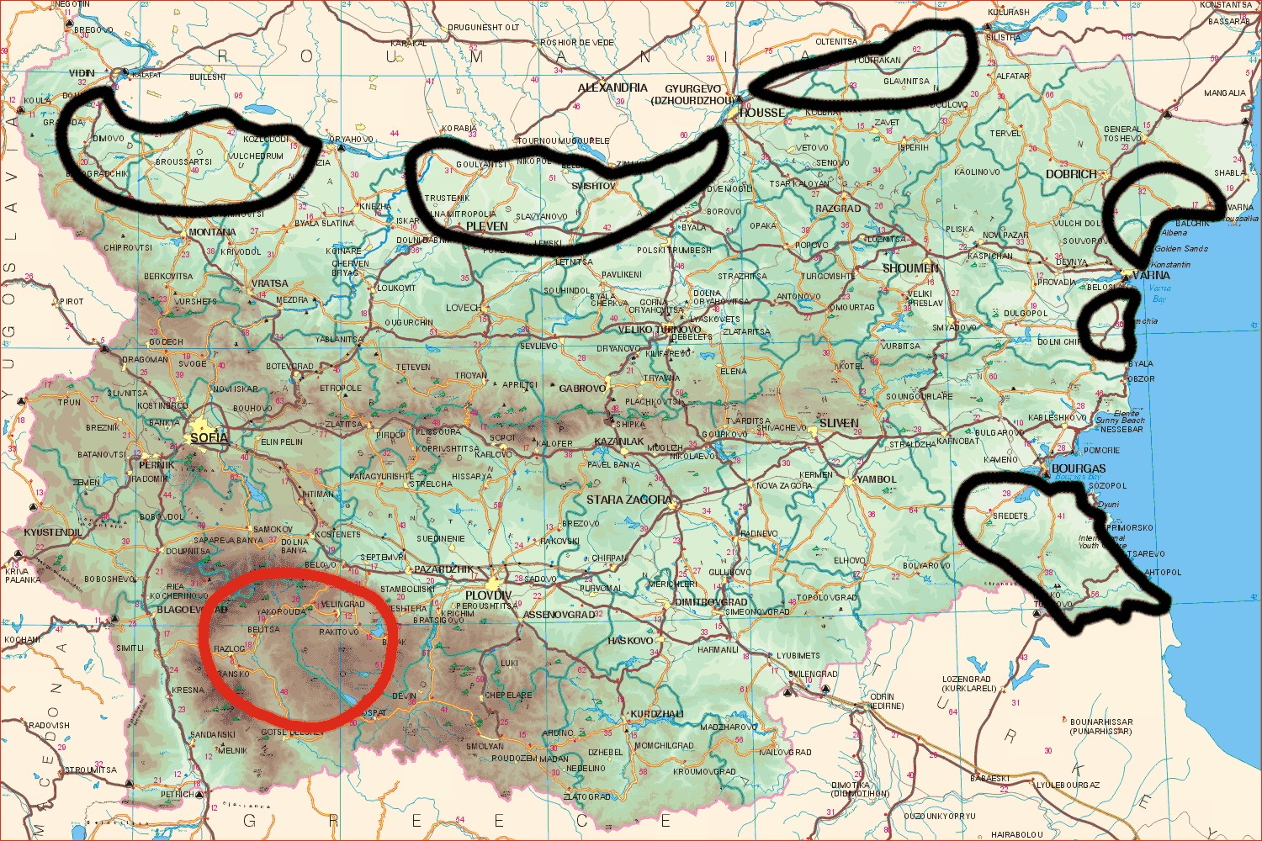

Фиг. 17а. Цени на пазара за риба на дребно в лв., 2000 – 2004 г.

Цени на дребно 2000 – 2004 г.
0,00
2,00
4,00
6,00
8,00
10,00
черноморска
скумрия
цаца
шаран
хек
пъстър
толстолоб
дъгова
пъстърва
2000
2001
2002
2003
2004
Забележка: 1 EUR = 1,955 BGN

Фиг. 17b. Цени на пазара за риба на едро в лв., 2000 – 2004 г.

Фиг. 18. Тенденции при консумацията на риба в България.

Консумация на риба и рибни продукти
0
1
2
3
4
5
1989
1998
1999
2000
2001
2002
2003
2004
кг. за човек
Съгласували:
Главен секретар: ..........................
/Милена Петрова/
Заместник-министър: ……………......
/Бюрхан Абазов/
За Изпълнителен директор на ИАРА: ................................
/Владимир Филипов/
Директор Главна дирекция “РАК”: ..............................
/Инж. Стоян Стоянов/
И.д. Началник-отдел «ПНОЧР»: ....................
/Димитър Димитров/
Изготвили:
Началник-сектор “УСЕФР”:
/Елиза Ангелова/
Старши експерт “УСЕФР”:
/Христина Маринова/

